数据结构与算法

数据结构基本概念

什么是数据：巧妇难为无米之炊

数据结构：数据之间相互存在的一种或多种特定关系的元素的集合。

1. 逻辑结构：

数据对象中数据元素之间的相互关系

1. 集合结构

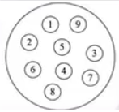

1. 线性结构

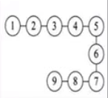

1. 树形结构

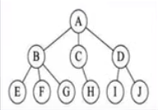

1. 图形结构

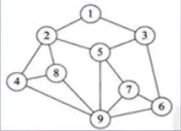

1. 物理结构（存储结构）：
2. 顺序存储结构（特征：存储位置连续）



1. 链式存储结构（特征：地址不连续）

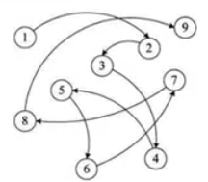

1. 抽象数据类型

* 数据类型：一组性质相同的值的集合及定义在此集合上的一些操作的总称。
* 抽象数据类型：一个数字模型及定义在该模型上的一些操作。

1. 数据结构

（1）**线性表（List）**

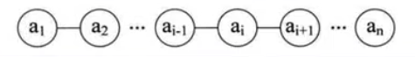

a1是a2的前驱，ai+1是ai的后继，a1没有前驱，an没有后继。

n为线性表的长度，若n=0时，线性表为空表。

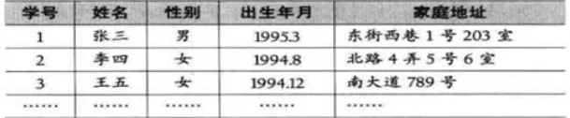

线性表

1. 顺序存储方式线性表（查找效率高，插入和删除效率低）----ArrayList



存储位置连续，可以很方便计算各个元素的地址如每个元素占C个存储单元，那么有：

Loc(An) = Loc(An-1) + C,

于是有：Loc(An) = Loc(A1) + (i-1) * C

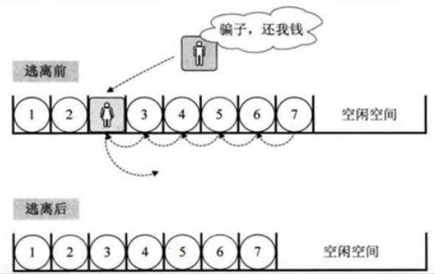

1. 链式存储方式线性表（插入和删除效率高，查找效率低）-----LinkedList

线性表的链式存储结构的特点是用一组任意的存储单元存储线性表的数据元素，这组存储单元可以是连续的，额可以是不连续的。

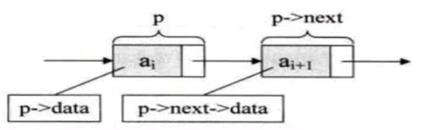

public class P {

Object data;

//指针

P next;

}

P p1 = new P();

p1.data = “Danny”;

P p2 = new P();

p1.next = p2;

* 优：删除和插入效率高
* 缺：查询效率低

